Фото-отчёт родителей подготовительной группы «Колокольчик» № 10 о занятиях дома с детьми, рекомендованных воспитателем:
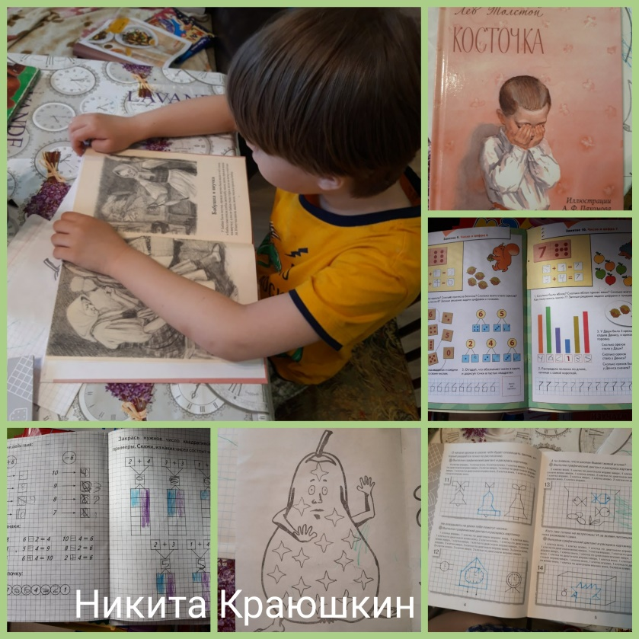
Никита читает, пересказывает прочитанное произведение, занимается в прописях и математикой
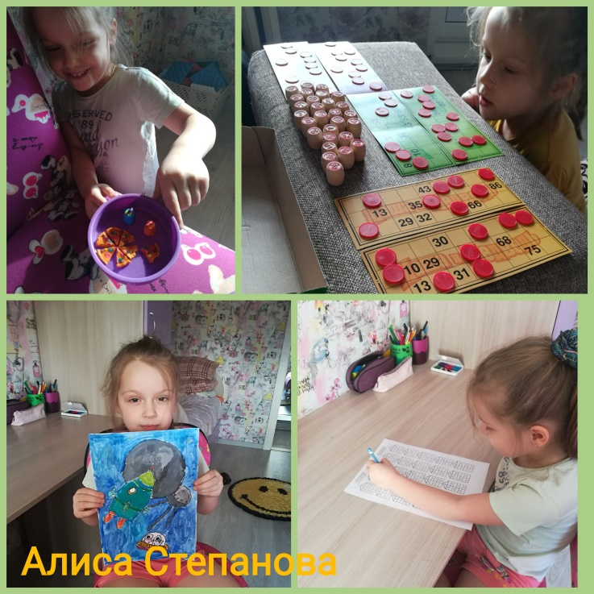
Алиса решает примеры и задачи, читает, сделала поделку на тему «Космос», играет с родителями в настольные игры, лепит из пластилина.
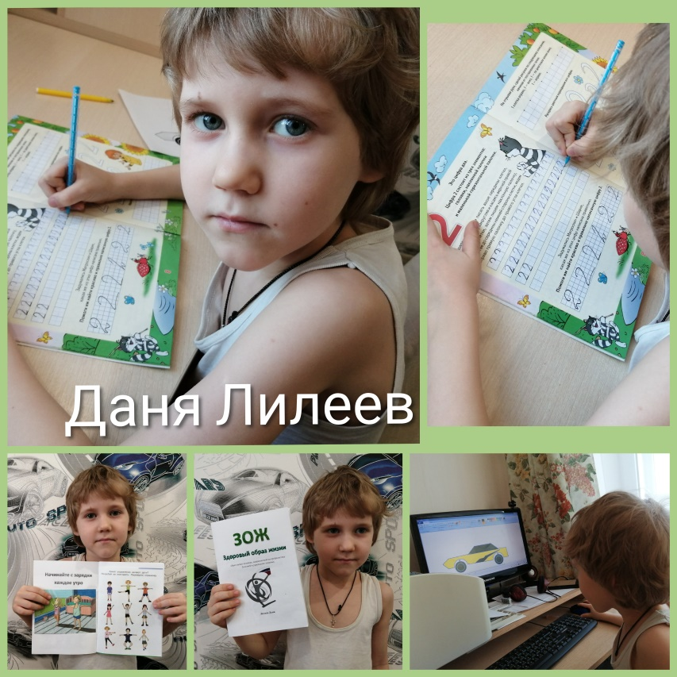
Даня занимается в прописях, математическими заданиями, сделал книжку-малышку «ЗОЖ», осваивает компьютерную программу Paint.

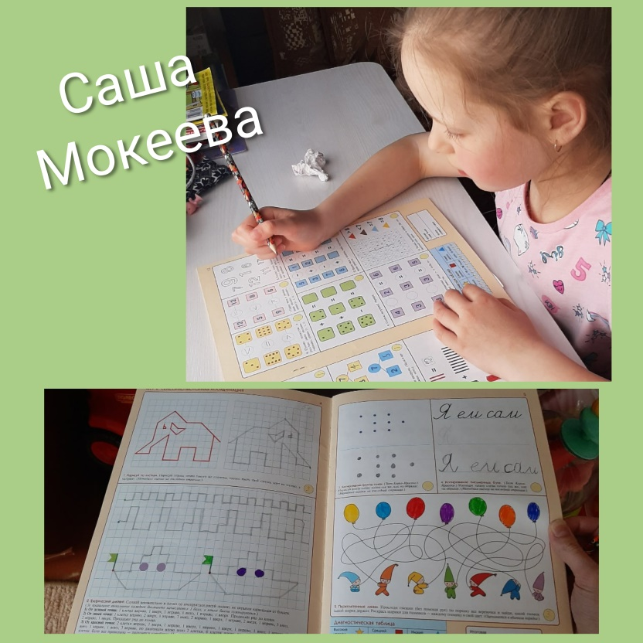
Саша читает, решает логические задачи, занимается в прописях, рисует.

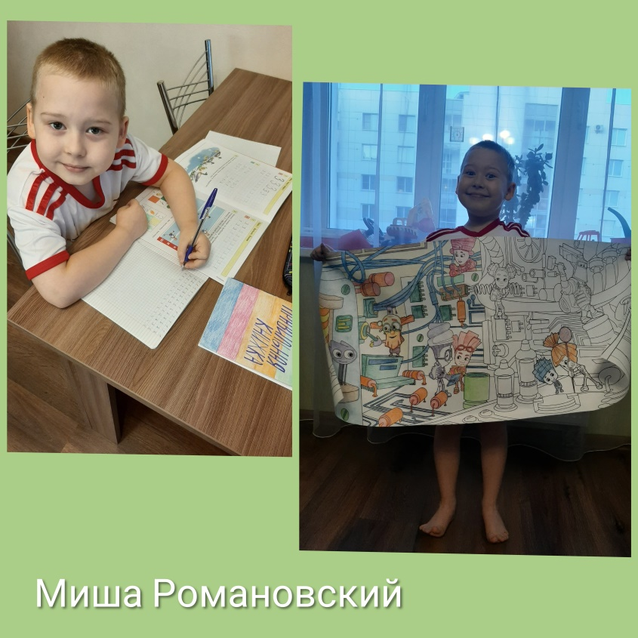
Миша сделал книжку-малышку «Правильная книга», занимается в прописях, вместе с родителями раскрашивает огромную интересную раскраску.
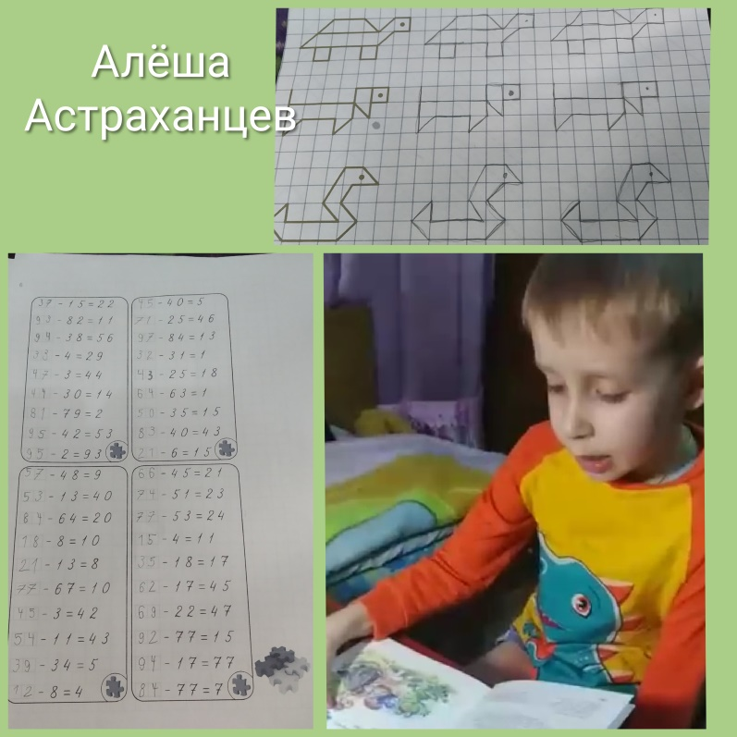
Алёша дома читает книги, решает примеры, выполняет графические диктанты, занимается в прописях.

